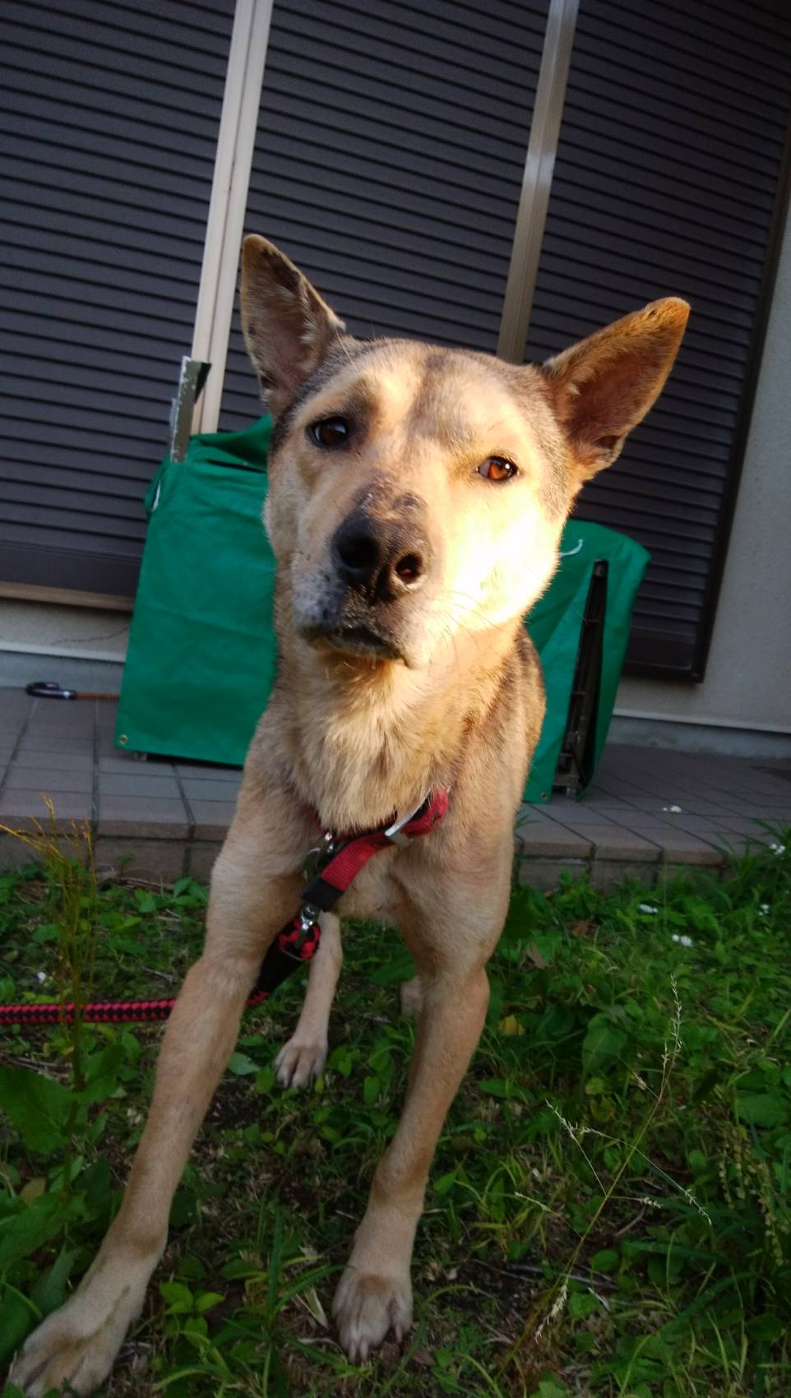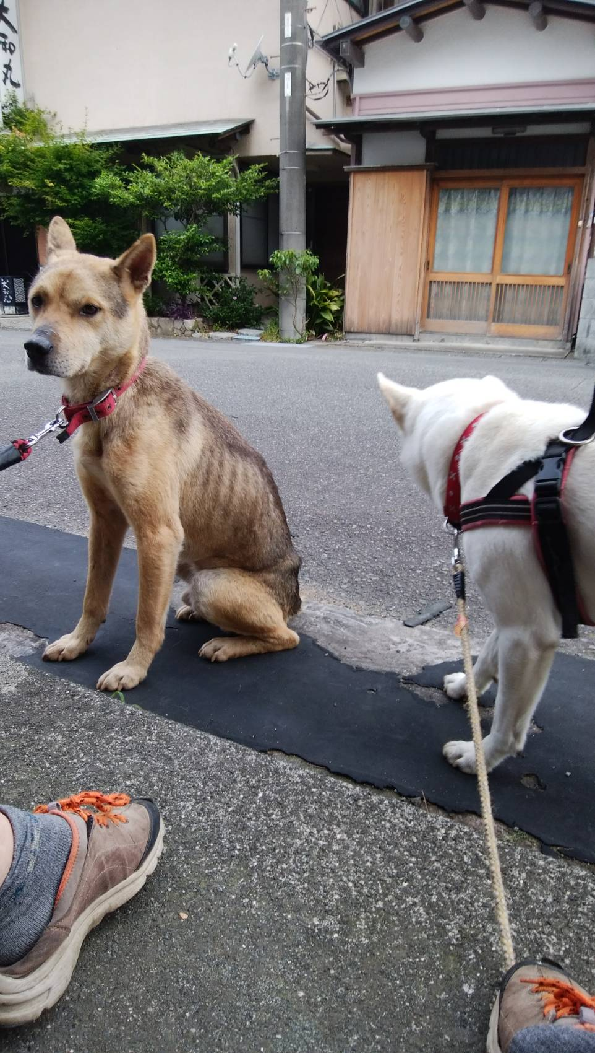

オスの成犬の里親さんを募集しています。

5月の連休に頃宇久須芝で見つかって保護されました。元飼い犬なのか保護されてからはとてもおとなしく、人懐こいです。

現在下田保健所にいて6月に入ったら殺処分されてしまうようです。

どなたか家族に迎えてくださいませんか？

下記の連絡先までお気軽にお問い合わせください。

＊さくら動物病院＊

電話０５５８－４３－２８８８

お問合せ番号：0523-Ｕ

成犬の里親さん募集中